Жайдарлы Жайдарман

Оқушылар мен студенттеріміз бос уақытын тиімді пайдаланса дейміз. Жайдарман ойнағандардың далада қалғаны жоқ. Бәрі өмірден өз орнын тауып жатыр. Жастарды көпшілік алдында қысылмауға, өзін-өзі дұрыс ұстуға, сөйлеу мәдениетін қалыптастыруға, интелектуалдық деңгейін көтеруге атсалыссақ деген оймыз бар.. Сауатты, ой салар әзілдердің шығуына жағдай жасаймыз. Көптеген спортшылар, әншілер, заңгерлер осы жайдарманшы ретінде ойын ойнап жүрсе де, өмірде өз орындарын тапты.
Жайдарман – жастық шаққа тән ойын. Достыққа үндейді. Ел көріп, жер көріп, сонау батыстағы мен шығыстағы жайдарманшылар дос болып кетті.
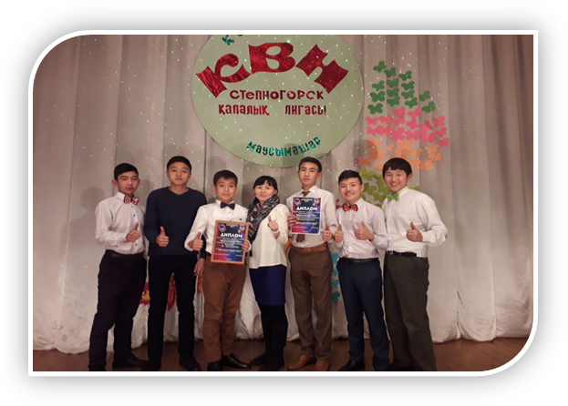
Сəкен атын айдар етіп, атына кір келтірмей, мектеп намысын "Жайдарман" КТК маусымашарында үздік ойын көрсетіп, жүлделі орынға ие болған "Сейфуллин Жастары " КТК ойыншыларын құттықтаймыз! Алдағы уақытта толағай табыстар тілейміз. Мектеп оқушылары қолдап, демеу көрсеткендеріне алғыс білдіреміз. "Күш бірлікте!" Жарайсыңдар балалар!

